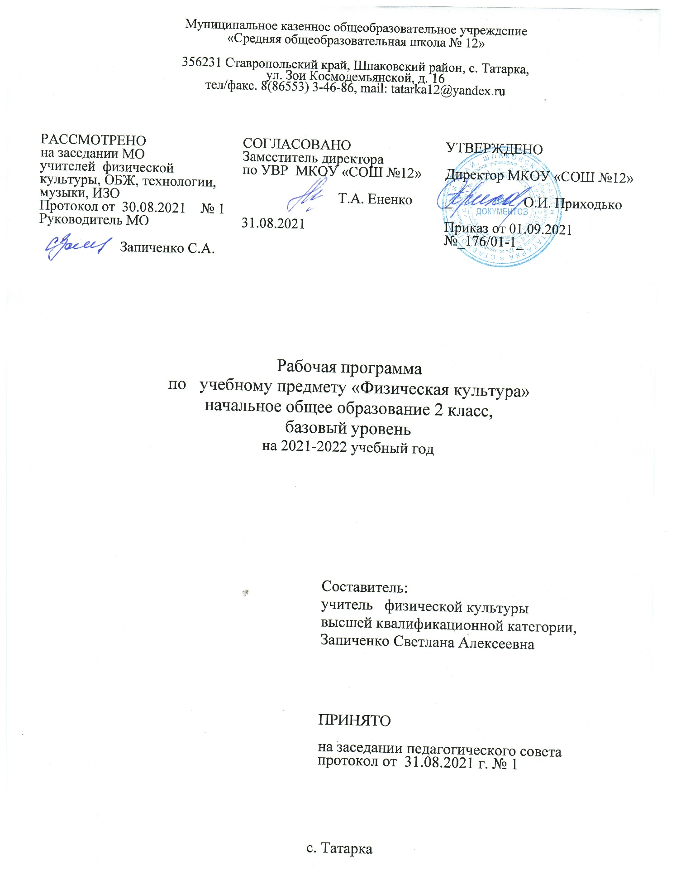

Пояснительная записка
Настоящая рабочая программа разработана в соответствии с нормативными документами:
- Федеральный закон "Об образовании в Российской Федерации" N 273-ФЗ от 29 декабря 2012 года с изменениями 2018 года;
- Приказ Министерства образования и науки РФ от 18 мая 2015 г. N 507 «О внесении изменений в федеральный государственный образовательный стандарт начального общего образования»
- Приказ Министерства образования и науки Российской Федерации от 31 декабря 2015г. № 1576 «О внесении изменений в федеральный государственный образовательный стандарт начального общего образования»
- «Требования к структуре основной образовательной программы начального общего образования». ФГОС начального общего образования. Приказ Министерства образования и науки от 06.10.2009 № 373;
- Методические рекомендации для руководящих и педагогических работников образовательных организаций Ставропольского края по организации образовательной деятельности в 2021/2022 учебном году.
- Основная образовательная программа начального общего образования МКОУ «СОШ № 12»;
- Учебный план МКОУ «СОШ № 12» на 2021-2022 учебный год.
- Комплексная программа по физическому воспитанию для учащихся 1-11 классов с учетом -3-уроков в неделю. Москва «Просвещение» 2010 г. В.И. Лях.

Цель:
формирование у обучающихся начальной школы основ здорового образа жизни, развитие интереса и творческой самостоятельности посредством освоения двигательной деятельности. Реализация данной цели обеспечивается содержанием учебного предмета дисциплины «Физическая культура», в качестве которого выступает физкультурная (двигательная) деятельность человека, ориентированная на укрепление и сохранение здоровья, развитие физических качеств и способностей, приобретение определенных знаний, двигательных навыков и умений.
Для достижения поставленных целей изучения физической культуры в начальной школе необходимо решение следующих практических задач:
– укрепление здоровья школьников посредством развития физических качеств и повышения функциональных возможностей жизнеобеспечивающих систем организма;
– совершенствование жизненно важных навыков и умений посредством обучения подвижным играм, физическим упражнениям и техническим действиям из базовых видов спорта;
формирование общих представлений о физической культуре, ее значении в жизни человека, роли в укреплении здоровья, физическом развитии и физической подготовленности;
– развитие интереса к самостоятельным занятиям физическими упражнениями, подвижным играм, формам активного отдыха и досуга;
– обучение простейшим способам контроля за физической нагрузкой, отдельными показателями физического развития и физической подготовленности.

Общая характеристика учебного предмета
Базовым результатом образования в области физической культуры в начальной школе является освоение обучающимися основ физкультурной деятельности с общеразвивающей направленностью. Освоение предмета данной деятельности способствует не только активному развитию физической природы занимающихся, но и формированию у них психических и социальных качеств личности, которые во многом обусловливают становление и последующее формирование универсальных способностей (компетенций) человека. Универсальность компетенций определяется в первую очередь широкой их востребованностью каждым человеком, объективной необходимостью для выполнения различных видов деятельности, выходящих за рамки физкультурной деятельности.
В число универсальных компетенций, формирующихся в начальной школе в процессе освоения обучающимися предмета физкультурной деятельности с общеразвивающей направленностью, входят:
– умение организовывать собственную деятельность, выбирать и использовать средства для достижения ее цели;
– умение активно включаться в коллективную деятельность, взаимодействовать со сверстниками в достижении общих целей;
– умение доносить информацию в доступной, эмоционально яркой форме в процессе общения и взаимодействия со сверстниками и взрослыми людьми.

Описание места учебного предмета в учебном плане
Согласно базисному (образовательному) плану образовательных учреждений РФ всего на изучение физической культуры в начальной школе во 2 классах отводится 102 ч. (3 ч в неделю, 34 учебные недели в каждом классе).
Описание ценностных ориентиров содержания учебного предмета
Содержание учебного предмета «Физическая культура» направленно на воспитание высоконравственных, творческих, компетентных и успешных граждан России, способных к активной самореализации в общественной и профессиональной деятельности, умело использующих ценности физической культуры для укрепления и длительного сохранения собственного здоровья, оптимизации трудовой деятельности и организации здорового образа жизни.
Планируемые результаты освоения учебного предмета
Метапредметными результатами изучения курса «Физическая культура» являются формирование следующих универсальных учебных действий (УУД)
Личностными результатами изучения курса «Физическая культура» является формирование следующих умений:
– формирование чувства гордости за свою Родину, формирование ценностей многонационального российского общества;
– формирование уважительного отношения к иному мнению, истории и культуре других народов;
– развитие мотивов учебной деятельности и формирование личностного смысла учения;
– развитие самостоятельности и личной ответственности за свои поступки на основе представлений о нравственных нормах, социальной справедливости и свободе;
– формирование эстетических потребностей, ценностей и чувств;
– развитие этических качеств, доброжелательности и эмоционально-нравственной отзывчивости, понимания и сопереживания чувствам других людей;
– развитие навыков сотрудничества со взрослыми и сверстниками, умения не создавать конфликтов и находить выходы из спорных ситуаций;
– формирование установки на безопасный, здоровый образ жизни;

Регулятивные УУД:
– овладение способностью принимать и сохранять цели и задачи учебной деятельности, поиска средств ее осуществления;
– формирование умения планировать, контролировать и оценивать учебные действия в соответствии с поставленной задачей и условиями ее реализации; определять наиболее эффективные способы достижения результата;
– формирование умения понимать причины успеха/неуспеха учебной деятельности и способности конструктивно действовать даже в ситуациях неуспеха;
– определение общей цели и путей ее достижения; умение договариваться о распределении функций и ролей в совместной деятельности; осуществлять взаимный контроль в совместной деятельности, адекватно оценивать собственное поведение и поведение окружающих;
– готовность конструктивно разрешать конфликты посредством учета интересов сторон и сотрудничества;
– овладение базовыми предметными и межпредметными понятиями, отражающими существенные связи и отношения между объектами и процессами.
Коммуникативные УУД:
- допускать возможность существования у людей различных точек зрения, в том числе не совпадающих с его собственной, и ориентироваться на позицию партнёра в общении и взаимодействии;
- договариваться и приходить к общему решению в совместной деятельности, в том числе в ситуации столкновения интересов;
- контролировать действия партнёра;
- общение и взаимодействие со сверстниками на принципах взаимоуважения и взаимопомощи, дружбы и толерантности;
Предметными результатами изучения курса «Физическая культура» является формирование следующих умений.
Знания о физической культуре
Обучающийся научится:
- ориентироваться в понятиях «физическая культура», «режим дня»; характеризовать роль и значение утренней зарядки, физкультминуток и физкультпауз, уроков физической культуры, закаливания, прогулок на свежем воздухе, подвижных игр, занятий спортом для укрепления здоровья, развития основных систем организма;
- раскрывать на примерах (из истории, в том числе родного края, или из личного опыта) положительное влияние занятий физической культурой на физическое, личностное и социальное развитие;
- ориентироваться в понятии «физическая подготовка», характеризовать основные физические качества (силу, быстроту, выносливость, координацию, гибкость) и различать их между собой;
- организовывать места занятий физическими упражнениями и подвижными играми (как в помещении, так и на открытом воздухе), соблюдать правила поведения и предупреждения травматизма во время занятий физическими упражнениями.
Обучающийся получит возможность научиться:
- выявлять связь занятий физической культурой с трудовой и оборонной деятельностью;
- характеризовать роль и значение режима дня в сохранении и укреплении здоровья; планировать и корректировать режим дня с учётом своей учебной и внешкольной деятельности, показателей своего здоровья, физического развития и физической подготовленности.
Способы физкультурной деятельности
Обучающийся научится:
- отбирать и выполнять комплексы упражнений для утренней зарядки и физкультминуток в соответствии с изученными правилами;
- организовывать и проводить подвижные игры и соревнования во время отдыха на открытом воздухе и в помещении (спортивном зале и местах рекреации), соблюдать правила взаимодействия с игроками;

- измерять показатели физического развития (рост, масса) и физической подготовленности (сила, быстрота, выносливость, гибкость), вести систематические наблюдения за их динамикой.
Обучающийся получит возможность научиться:
- вести тетрадь по физической культуре с записями режима дня, комплексов утренней гимнастики, физкультминуток, общеразвивающих упражнений для индивидуальных занятий, результатов наблюдений за динамикой основных показателей физического развития и физической подготовленности;
- целенаправленно отбирать физические упражнения для индивидуальных
занятий по развитию физических качеств;
- выполнять простейшие приёмы оказания доврачебной помощи при травмах и ушибах.
Физическое совершенствование
Обучающийся научится:
- выполнять упражнения по коррекции и профилактике нарушения зрения и осанки, упражнения на развитие физических качеств (силы, быстроты, выносливости, координации, гибкости); оценивать величину нагрузки (большая, средняя, малая) по частоте пульса (с помощью специальной таблицы);
- выполнять тестовые упражнения на оценку динамики индивидуального развития основных физических качеств;
- выполнять организующие строевые команды и приёмы;
- выполнять акробатические упражнения (кувырки, стойки, перекаты);
- выполнять гимнастические упражнения на спортивных снарядах (перекладина, брусья, гимнастическое бревно);
- выполнять легкоатлетические упражнения (бег, прыжки, метания и броски мяча разного веса и объёма);
- выполнять игровые действия и упражнения из подвижных игр разной функциональной направленности.
Обучающийся получит возможность научиться:
- сохранять правильную осанку, оптимальное телосложение;
- выполнять эстетически красиво гимнастические и акробатические комбинации;
- играть в баскетбол, футбол и волейбол по упрощённым правилам;
- выполнять тестовые нормативы по физической подготовке;

КАЛЕНДАРНО-ТЕМАТИЧЕСКОЕ ПЛАНИРОВАНИЕ УРОКОВ (по четвертям)

ПО ФИЗИЧЕСКОЙ КУЛЬТУРЕ ВО 2 КЛАССЕ

 | часов в неделю | изучаемые разделы | всего часов | всего часов за четверть
1 четверть | 3 | Легкая атлетика | 12 | 27
 |  | Легкая атлетика Кроссовая подготовка | 15
2 четверть | 3 | Подвижные игры | 21 | 21
3 четверть | 3 | Гимнастика | 20 | 30
 |  | Подвижные игры с элементами баскетбола | 10
4 четверть | 3 | Подвижные игры с элементами баскетбола | 14 | 24
 |  | Легкая атлетика | 10
ГОД |  |  | 102

Учебно- методический комплект:
- «Комплексная программа физического воспитания 1-11 классы», В.И.Лях, А.А.Зданевич; Москва:«Просвещение», 2016
- «Справочник учителя физической культуры», П.А.Киселев, С.Б.Киселева; - Волгоград: «Учитель»,2010.
- 300 соревновательно игровых заданий по физическому воспитанию Минск «Вышейшая школа» 1994.
- И.М. Коротков «Подвижные игры детей» М. «Советская Россия» 1997.
- А.И. Селезнев «Основы обучения гимнастике на уроках физической культуры в школе» Ставрополь 1996.
- М.В. Видякин «Внеклассные мероприятия по физкультуре в средней школе» Волгоград 2004.
- О.Н. Мещерякова «Подвижные игры» учебно-методическое пособие. Ставрополь 2000

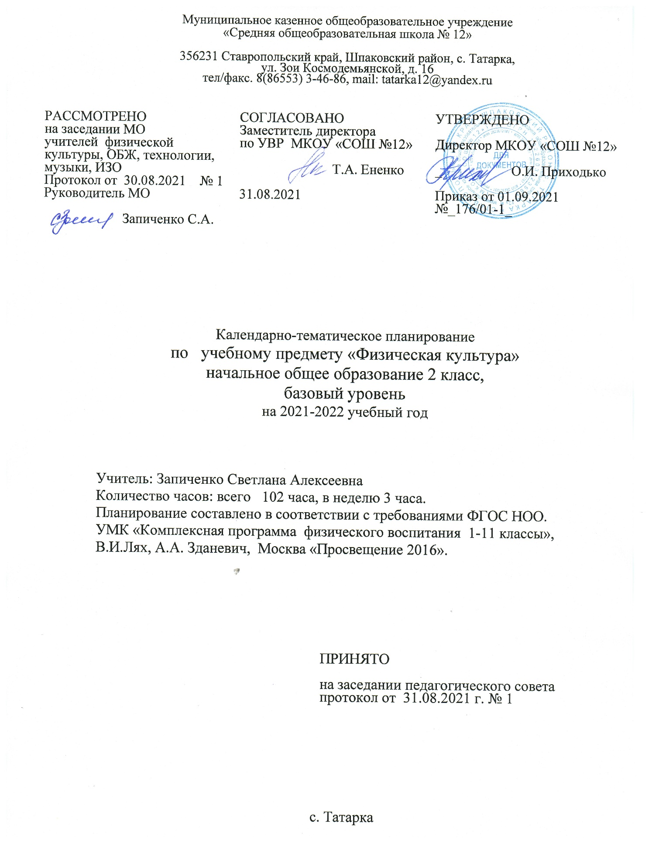Планирование учебного материала «Физическая культура»

2 КЛАСС
№  урока | Тема урока | Дата проведения | Примечание
1 | Ходьба и бег. Организационно-методические указания.
2 | Ходьба и бег. Понятие « короткая дистанция»
3 | Ходьба под счет. Бег с ускорением
4 | Бег с ускорением, обычный бег 30 м, 60м
5 | Ходьба и бег с ускорением.
6 | Прыжки. Разновидности прыжков. Прыжки в длину с разбега.
7 | Прыжки в длину с разбега. Подвижная игра «Зайцы в огороде».
8 | Прыжки. Прыжок в длину с места. Подвижная игра «Лисы и куры». Прыжки через длинную, вращающуюся скакалку.
9 | Метание малого мяча с места из положения Подвижная игра «К своим флажкам».
10 | Броски малого мяча. Подвижная игра «Попади в мяч».
11 | Броски малого мяча. Подвижная игра «Кто дальше бросит».
12 | Броски малого мяча. Подвижная игра «Кто дальше бросит».
13 | Инструктаж по Т.Б по кроссовой подготовке. Понятие равномерный бег. Чередование ходьбы, бега
14 | Чередование ходьбы, бега. Равномерный бег 2 минуты. Преодоление препятствий.
15 | Равномерный бег 2 минуты. Чередование ходьбы, бега
16 | Равномерный бег 3 минуты. Чередование ходьбы, бега
17 | Равномерный бег. Эстафеты.
18 | Равномерный бег 3 минут. Чередование ходьбы, бега. Игры с бегом
19 | Равномерный бег 3 минут. Чередование ходьбы, бега. Игры с бегом.
20 | Равномерный бег 4 минут. Чередование ходьбы, бега. Эстафеты.
21 | Равномерный бег 4 минут. Чередование ходьбы, бега. Подвижные игры с мячом.
22 | Равномерный бег 4 минут. Чередование ходьбы, бега Подвижные игры со скакалкой.
23 | Равномерный бег 4 минут. Чередование ходьбы, бега. Бросок набивного мяча весом 0,5 кг. От груди вперед – вверх.
24 | Равномерный бег 4 минут. Чередование ходьбы, бега Эстафеты.
25 | Равномерный бег 4 минут. Чередование ходьбы, бега Бросок набивного мяча весом 0,5 кг. снизу вперед – вверх на дальность.
26 | Равномерный бег 5 минут. Чередование ходьбы, бега. Эстафеты.
27 | Равномерный бег до 5 минут. Подвижные игры на развитие выносливости
 | Подвижные игры (21ч.)
28 | Подвижные игры: «К своим флажкам, «Два мороза»
29 | Закрепление правил изученных игр
30 | Подвижные игры: «Класс, смирно!» «Путаница».
31 | Подвижные игры: «К своим флажкам, «Два мороза»
32 | Закрепление правил изученных игр
33 | Подвижные игры: «Метко в цель», «Посадка овощей»
34 | Закрепление правил изученных игр
35 | Подвижные игры: «Через кочки и пенёчки», «Кто дальше бросит»
36 | Закрепление правил изученных игр
37 | Подвижные игры: «Волк во рву», «Посадка картошки».
38 | Закрепление правил изученных игр
39 | Подвижные игры: «Капитаны», эстафеты.
40 | Закрепление правил изученных игр
41 | Подвижные игры: «Пятнашки», «Ловишка бери ленту».
42 | Закрепление правил изученных игр
43 | Подвижные игры. «Прыгающие воробушки», «Ловишка бери ленту»
44 | Подвижные игры. «Зайцы в огороде».
45 | Подвижные игры. «Зайцы в огороде».
46 | Подвижные игры. «Зайцы в огороде».
47 | Подвижные игры. Игра «Лисы и куры», «Точный расчет».
48 | Подвижные игры. Игра «Лисы и куры», «Точный расчет».
49 | Подвижные игры. Игра «Лисы и куры», «Точный расчет».
 | Гимнастика с элементами акробатики (20ч.)
50 | Инструктаж по Т.Б. Строевые упражнения. Перекаты.
51 | Строевые упражнения. Перекаты.
52 | Кувырок вперед. Стойка на лопатках, согнув ноги.
53 | Кувырок вперед. Стойка на лопатках, согнув ноги
54 | Из стойки на лопатках, согнув ноги перекат вперед в упор присев.
55 | Кувырок в сторону.
56 | Комбинация из элементов.
57 | Упражнения в висе стоя и лежа.
58 | Подтягивание в висе лежа согнувшись, то же из седа ноги врозь и в висе на канате
59 | Упражнения в упоре лежа и стоя на коленях и в упоре на коне, бревне, гимнастической скамейке.
60 | Строевые упражнения. Упражнения на равновесие.
61 | Строевые упражнения. Упражнения на равновесие.
62 | Лазанье по наклонной гимнастической скамейке в упоре присев, в упоре стоя на коленях.
63 | Лазанье по наклонной гимнастической скамейке в упоре присев, в упоре стоя на коленях и лежа на животе.
64 | Строевые упражнения.  Ходьба по гимнастической скамейке.
65 | Строевые упражнения. Упражнения на равновесие.
66 | Лазание по гимнастической стенке. Перелезание через коня.
67 | Лазание по гимнастической стенке. Перелезание через коня.
68 | Лазание по канату. Перелезание через коня.
68 | Перелезание через препятствия
 | Подвижные игры с элементами баскетбола (24ч)
69 | ТБ на занятиях баскетболом. Бросок мяча снизу на месте. Ловля мяча на месте.
70 | Бросок мяча снизу на месте. Ловля мяча на месте.
71 | Броски и ловля мяча на месте.
72 | Броски и ловля мяча на месте.
73 | Передача мяча снизу на месте.
74 | Передача мяча в движении. Эстафеты с мячами.
75 | Броски, ловля и передача мяча на месте.
76 | Броски, ловля и передача мяча на месте.
77 | Бросок мяча снизу на месте в щит.
78 | Ловля и передача мяча в движении
79 | Ловля и передача мяча в движении. Эстафеты с мячами.
80 | Ловля и передача мяча в движении Эстафеты с мячами.
81 | Эстафеты с мячами. Игра «Охотники и утки».
82 | Эстафеты с мячами. Игра «Охотники и утки».
83 | Ведение мяча на месте, эстафеты.
84 | Ведение мяча на месте, эстафеты.
85 | Ведение мяча в движении. Эстафеты с мячами.
86 | Ведение мяча в движении. Эстафеты с мячами.
87 | Броски, ловля, передача и ведение мяча. Эстафеты с мячами.
88 | Ведение мяча на месте. Эстафеты с мячами. Игра «Не давай мяч водящему».
89 | Броски, ловля, передача и ведение мяча. Эстафеты с мячами.
90 | Броски, ловля, передача и ведение мяча. Эстафеты с мячами.
91 | Броски, ловля, передача и ведение мяча. Эстафеты с мячами.
92 | Эстафеты с мячами.
 | Легкая атлетика - ходьба и бег (4ч.)
93 | Техника безопасности на занятиях по легкой атлетике. Бег с изменением направления, ритма и темпа.
94 | Бег с изменением направления, ритма и темпа. Бег 60м. Эстафеты
95 | Бег с изменением направления, ритма и темпа. Бег 60м. Эстафеты.
96 | Бег с изменением направления, ритма и темпа. Бег 60м. Эстафеты.
 | Легкая атлетика – прыжки (3ч.)
97 | Прыжок в длину с места. Эстафеты.
98 | Прыжок в длину с разбега.
99 | Прыжок в длину с разбега.
 | Легкая атлетика - метание мяча (3ч.)
100 | Метание малого мяча в цель.
101 | Метание набивного мяча из разных положений.
102 | Метание малого мяча в цель.

